Hoofdstuk 6 De economie van Europa: van EGKS tot EU

De Europese Gemeenschap voor Kolen en Staal (afgekort: EGKS) was een verre voorloper van de EU (=Europese Unie) en een Europese organisatie die bedoeld was om de productie van kolen en staal onder het gezag te plaatsen van een gemeenschappelijke Hoge Autoriteit. De EGKS geldt als de eerste aanzet tot de Europese Unie, waarin zij later opging, al hield zij juridisch pas op te bestaan in 2002, na 50 jaar.
De EGKS kwam tot stand door het Verdrag van Parijs, dat werd ondertekend in 1951 en van kracht werd in 1952. De zes oprichtende landen waren Frankrijk, West-Duitsland, Italië en de drie landen van de Benelux (België, NederlandenLuxemburg). Het initiatief werd genomen door de Franse Minister van Buitenlandse Zaken Robert Schuman, die op 9 mei 1950 het plan-Schuman gelanceerd had. De strekking hiervan was oorlogen tussen de erfvijanden Frankrijk en Duitsland "materieel onmogelijk te maken" door "de gehele Frans-Duitse productie van kolen en staal te plaatsen onder een gemeenschappelijke Hoge Autoriteit".^{[1]} Deze organisatie moest openstaan voor andere Europese landen die naast Frankrijk en West-Duitsland wilden deelnemen. De eerste voorzitter van de in het leven geroepen Hoge Autoriteit werd Jean Monnet. De EGKS was de eerste Europese supranationale organisatie.
De EGKS was de eerste van de Europese Gemeenschappen (EG) en heeft de weg gebaand voor verdere Europese integratie. In 1967 kregen de Europese Economische Gemeenschap (EEG), Euratom en de EGKS bij het in werking treden van het fusieverdrag gezamenlijk één Commissie, één ministerraad en één begroting. Hierdoor verdween de functie van Hoge Autoriteit van de EGKS. In 2002 eindigde de geldigheidsduur van het verdrag; het was voor 50 jaar gesloten. In een aanhangend protocol van het Verdrag van Nice werd bepaald dat alle verdragsbepalingen zouden worden overgeheveld naar de Europese Gemeenschap.
Na het in werking treden van het Verdrag van Maastricht in 1993 volgde de Europese Gemeenschap (EG) de Europese Economische Gemeenschap (EEG) op. De Europese Gemeenschap vormde samen met EURATOM en tot 2002 de EGKS de eerste van de drie pijlers van wat tegenwoordig de Europese Unie is.

Waarom zit het Europarlement eigenlijk in Brussel èn Straatsburg?
Al bij de oprichting van de Europese Gemeenschap voor Kolen en Staal in 1951 door de Benelux-landen, Frankrijk, Duitsland en Italië was er onenigheid over welk land de instellingen mocht huisvesten. Nederland stelde Den Haag voor, België Luik, Frankrijk bij monde van aartsvader Jean Monnet nota bene het Duitse Saarbrücken en Luxemburg haar eigen hoofdstad. Uiteindelijk kwamen Luxemburg en Straatsburg uit de hoge hoed.
Na het tekenen van het Verdrag van Rome (1957) ter oprichting de Europese Economische Gemeenschap, was er opnieuw gesteggel over de plek waar de hoofdkwartieren moesten komen. De Belgische socialistische minister van buitenlandse zaken en oud-toptenniser Paul-Henri Spaak, naar wie nu een van de gebouwen van het Europarlement is genoemd, opperde Brussel. In april 1958 was er een stemming over de locatie. Brussel was favoriet. Door de Wereldtentoonstelling van 1958 stond de stad op de kaart en was de infrastructuur sterk verbeterd. Bovendien gold België als neutrale grond. Brussel kreeg de Europese Commissie toegewezen. Maar het was een brug te ver om de stad alle instellingen te geven. Luxemburg mocht het secretariaat-generaal van het Parlement en het Hof van Justititie houden, Straatsburg bleef de vergaderlocatie van het Parlement. En zo is het nu we een Europese Unie vormen grosso modo nog steeds.

Het is dus nog erger, het Europees Parlement zit in drie steden
Ja. En dat frustreert ook velen in het Europarlement zelf mateloos. Elke maand weer moeten ze weer de koffers pakken en voor de plenaire vergaderingen afreizen naar Straatsburg. Voor sommige ondersteunende diensten zijn ze dan weer op Luxemburg aangewezen.
In de maandag aangenomen motie staan vele fijne feitjes over de nadelen van dit alles. De afstand tussen Straatsburg en Brussel is 435 kilometer. De jaarlijkse kosten voor de hotelovernachtingen en treinreizen van de 754 Europarlementariërs en voor het heen en weer laten rijden van vrachtwagens vol dossierkisten bedragen tussen 169 en 204 miljoen euro. Dat is vijftien tot twintig procent van het hele budget van het Parlement. De CO2-uitstoot als gevolg ervan is negentienduizend ton. De gebouwen in Straatsburg staan 89% van de tijd leeg. Maar de grootste kostenpost van dit verhuiscircus is zonder twijfel de imagoschade. Het bevestigt het beeld van de Europese Unie als een bureaucratisch gedrocht waar geld nodeloos over de balk wordt gesmeten. Niet voor niets ondertekenden 1,2 miljoen burgers een petitie waarin ze pleiten voor één zetel voor het Europarlement.

Is het Europarlement echt bij machte het reizende circus te sluiten?
Niet meteen. In het eind 2009 van kracht geworden Verdrag van Lissabon
De tekst van het Verdrag van Lissabon over de werking van de Europese Unie staat het ondubbelzinnig: ’Het Europees Parlement heeft zijn zetel te Straatsburg, voor de twaalf periodes van de maandelijkse voltallige zittingen met inbegrip van de begrotingszitting. De bijkomende voltallige zittingen worden gehouden te Brussel. De commissies van het Europees Parlement zetelen te Brussel. Het secretariaat-generaal

Vergaderen op één plek: Wie kan daar nu op tegen zijn?
Dat is simpel. In de Commissie Constitutionele Zaken waren er vier tegenstemmen. Van vier Fransen. Het is verhelderend om de wijzingsvoorstellen die zij eerder tevergeefs in het tekst probeerden te krijgen te lezen. Ze wilden vermeld hebben dat elk van de zes staten die de Europese Economische Gemeenschap stichtten bij de stichting minimaal één institutie wensten te hebben. En dat dit nu feitelijk ook zo is. België huisvest de Commissie en De Raad. Luxemburg de Europese Rekenkamer, het Hof van Justitie en de Europese Investeringsbank. Frankrijk het Europarlement. Duitsland de Europese Centrale Bank. Italië het Gemeenschappelijke Onderzoekscentrum. En Nederland, we zouden het bijna vergeten, de European Police Office, het tegenwoordige Europol. Zeg nu zelf, is het acceptabel dat het grote Frankrijk, een van de stichtende naties, straks geen enkele Europese institutie meer herbergt?
Ook wilden de Fransen genoteerd zien dat Straatsburg een stad is dichtbij de grens van Frankrijk en Duitsland, en dat de keuze voor die stad de eenwording van Europa na eindeloze Frans-Duitse twisten symboliseerde. Ze wensten dat nadrukkelijk op papier stond dat alle lidstaten er nog in het jongste verdrag mee akkoord zijn gegaan dat Straatsburg de zetel van het Europarlement is. Ze wilden opgeschreven hebben dat het om geneuzel ging over 0,04% van het totale budget van de Europese Unie.
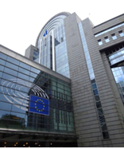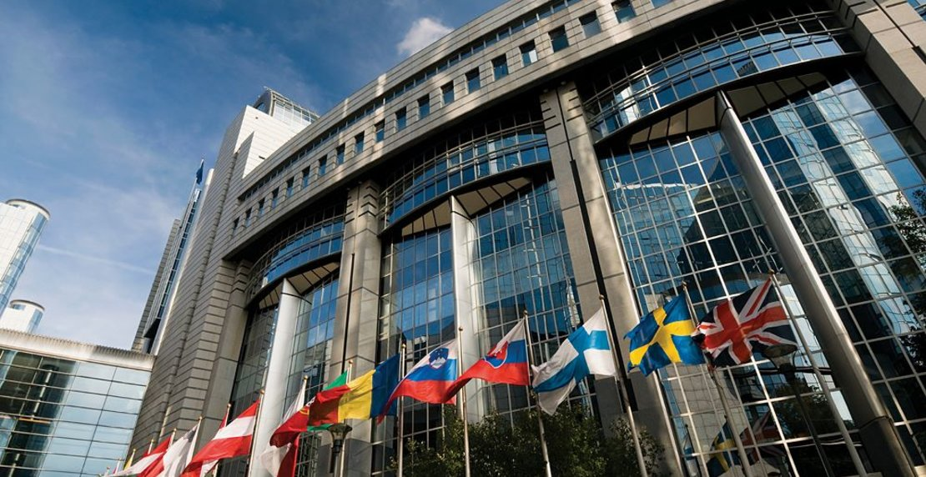
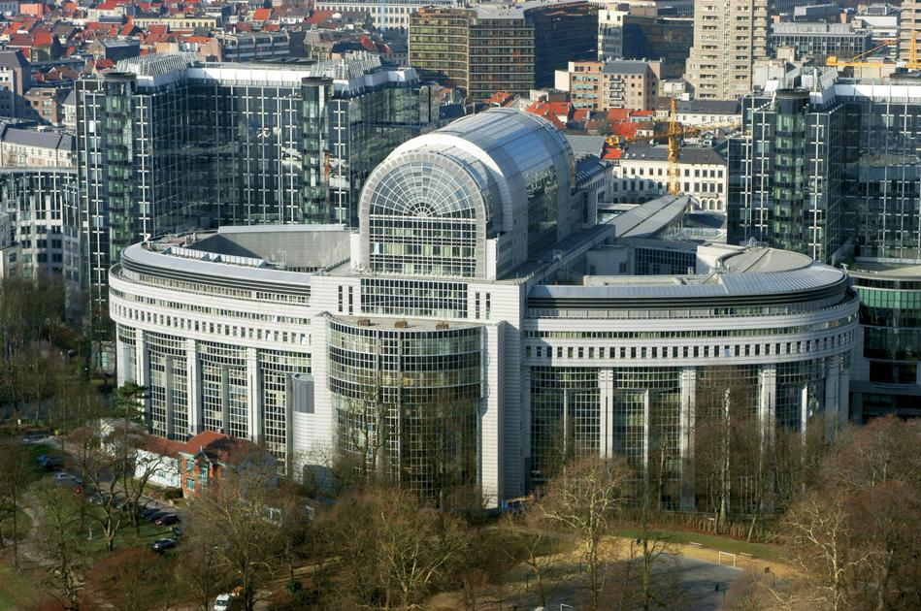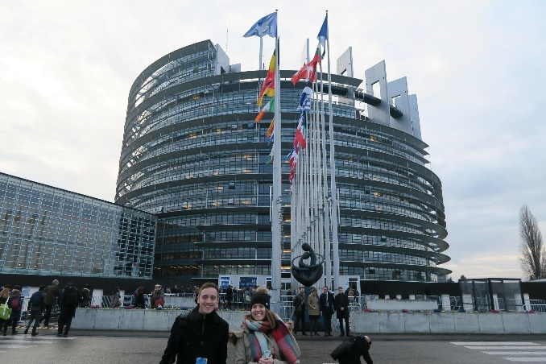
Foto’s: boven gebouw Europees parlement in Brussel; onder Straatsburg
0-0-0-0-0

